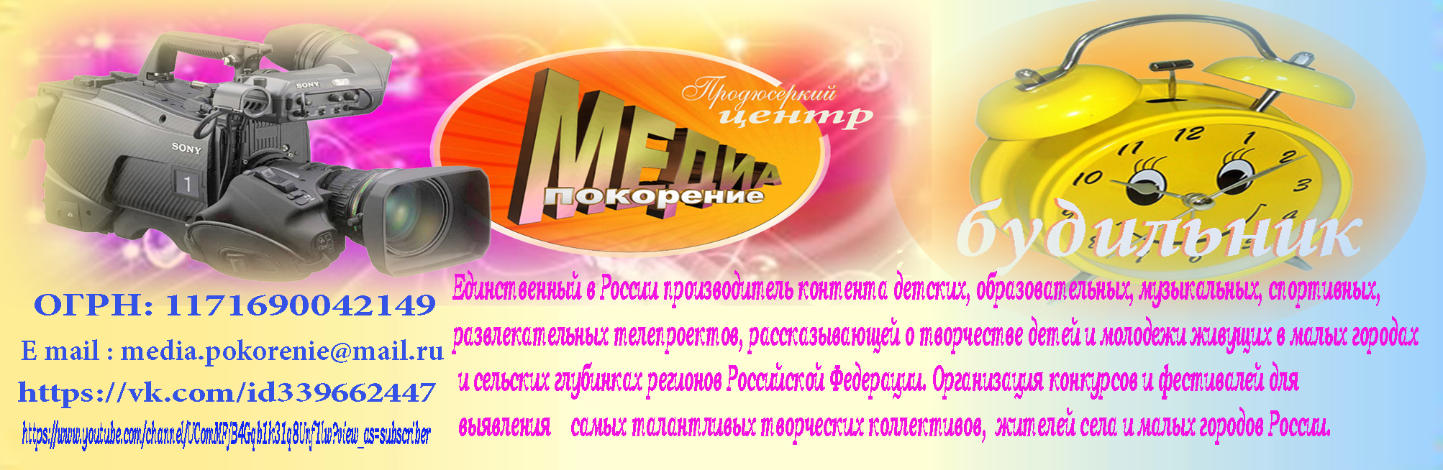

ВТОРОЙ ВСЕРОССИЙСКИЙ ЛИТЕРАТУРНЫЙ КОНКУРС
«Я ЛЮБЛЮ ЧИТАТЬ!»
ПРИУРОЧЕННЫЙ ВСЕМИРНОМУ ДНЮ ДЕТСКОЙ КНИГИ
28 ФЕВРАЛЯ – 2 АПРЕЛЯ 2020 г.

ПОЛОЖЕНИЕ
1. ОБЩЕЕ ПОЛОЖЕНИЕ
Продюсерский центр «Медиа покорение» объявляет второй всероссийский литературный конкурс «Я люблю читать!», посвященный Международному дню детской книги. Самые интересные работы будут отправлены для публикации в «Учительскую газету», в «Пионерскую правду».

1.2 Цели и задачи Конкурса:
- Приобщение детей и подростков к чтению литературных произведений, выработки мышления и литературного языка учащихся;
- Повышения грамотности среди детей и подростков России;
- Воспитание нравственности через героев детских произведений в произведениях авторов классиков и современных детских писателей России;
- Приобщение молодежи к профессии библиотекарь и современные методы работы школьных и детских библиотек, работающих в малых городах и селах России.

1.3 Участники конкурса
1.3.1. К участию в конкурсе приглашаются библиотекари и юные читатели детских и школьных библиотек, педагоги- библиотекари работающие в селах и в малых городах регионов Российской Федерации.

1.4. Требования к конкурсным работам:
1. Литературное произведение:
1.4.1. Формат А4 (210х297 мм.) Объем работ не более 10 страниц компьютерной графики, суть работы: Поиски литературных произведений для современных школьников и молодежи до 18 лет. Что сегодня читают дети и подростки, что им нравиться читать, какие книги не востребованы, для современных читателей, какие нуждаются в переиздании и нужны для детей школьного возврата. Сколько раз в год идет пополнение новыми книгами детских библиотек, есть ли новые интересные авторы, чьи произведения дети читают с удовольствием, в каких условиях находятся детские библиотеки, что нужно для того чтобы дети с удовольствием ходили читать?;
1.5 Фоторепортажи - Разрешение фоторабот не менее 72мп;
Суть работы: Автор создает фоторепортаж не более 2 снимков, по которым можно было понять, что интересного происходит в данной библиотеке, к фото нужно написать небольшую аннотацию, что запечатлено на фото, и о чем идет речь;
1.6 Видеоролики разрешение картинки 16х9, формат H264 (MP4),разрешение картинки 1080i или 720p HD, звук 48 000 Гц;
Суть видеорепортажа: В сюжете нужно показать поиск интересной работы библиотекаря с детьми, поиски интересных и востребованных книг, показать фонд и хранилище книг, интересное мероприятие по знакомству с современными авторами или авторами классиками, рассказать о юных читателях, которые постоянно посещают библиотеку и являются частыми участниками мероприятий библиотек;
1.8 Авторский порыв – то, о чем или о ком вы хотите сами рассказать (это могут быть ваши разработки, идеи, фантазии, пожелания, напутствия молодым библиотекарям и т. д.).
На Конкурс может быть прислано неограниченное количество работ от одного участника.

2. ПОРЯДОК, СРОКИ И МЕСТО ПОДАЧИ РАБОТ НА УЧАСТИЕ В КОНКУРСЕ
2.1. Сроки проведения Конкурса: с 28 февраля – 2 апреля 2020 года,
2.2. Конкурсные работы необходимо подготовить по вышеуказанным формам в электронном виде, отпечатать текст в заявке, (заявки не сканировать и не подписывать, не ставить печать данного учреждения, подготовить в офисной программе, так как мы копируем ваши данные при заполнении ваших дипломов) прикрепить чек об оплате орг. взноса и отправить Организаторам на адрес электронной почты: bydilniktv@mail.ru с пометкой Конкурс: « Я. люблю читать!»
2.3. Работы участников конкурса должны поступить Организаторам до 23 часов 59 минут 2 апреля 2020 года включительно, Если вдруг вы не успеваете, то можете заранее обраться в оргкомитет и попросить принять свою работу в дополнительные сроки.
2.5. Сумма организационного взноса за участие с каждой работы составляет 400 рублей. Организационный взнос используется для электронной рассылки грамот, дипломов, работы жюри конкурса и т.д. Оплата для организаций и отдельных участников производиться на номер карты Сбербанка России МИР 2202 2016 4468 2813 для удобства перечисления орг. взносов.
По желанию учреждений может быть составлен договор и переведен орг. взнос на расчетный счет нашей компании, но при этом будет учитываться все банковские расходы и орг. взнос составит 1500 рублей с почтовой оправкой оригинала диплома с «живой» печатью и всей документации.
Если вы хотите получить оригинал диплома с «живой» печатью, вы можете это указать в заявке и дополнительно оплатить 300 рублей для отправки корреспонденции по почте.
3. ЖЮРИ КОНКУРСА
3.1 Организатор конкурса утверждает состав жюри.
3.2. В состав жюри конкурса включены выдающиеся детские библиотекари, педагоги -библиотекари;
3.3. Жюри оценивает представленные работы и определяет победителей во всех возрастных группах в соответствии с настоящим Положением.

4. ПОРЯДОК И КРИТЕРИИ ОЦЕНКИ РАБОТ
4.1 Критериями выбора победителей Конкурса являются соответствие тематике, оригинальность замысла, мастерство исполнения.
4.2 Итоговая оценка каждого участника формируется путем суммирования оценок всех участников жюри по трём вышеуказанным критериям.
5. ПОДВЕДЕНИЕ ИТОГОВ КОНКУРСА
По результатам конкурса победители и все участники конкурса награждаются дипломами ООО «Продюсерского центра «Медиа покорение».
Интересные работы будут предложены для публикаций в «Учительской газете», «Пионерская правда» и будут отправлены в Министерство культуры и образования Российской Федерации.
Телефон для связи с Оргкомитетом: +79196386764, Каусария Гаязовна Гаянова.
Email: media.pokorenie@mail.ru, bydilniktv@mail.ru,
Убедительная просьба звонить с 10-18 часов по Московскому времени!
ВНИМАНИЕ! Все работы присланные на конкурс должны быть прикреплены отдельно в одном письме, (заявка, орг.взнос, работа)! Если участник направляет несколько работ, то каждая работа присылается в креплении по выше указанной методике отдельно и на каждую заявку в дальнейшем будет выслан диплом или сертификат участника! Еще раз напоминаем, заявки не подписываются и не заверяются печатью и подписью руководителей и составляются в офисной программе по предложенной вкладке в конце положения! Дипломы и сертификаты участников строго отправляются на ту электронную почту, по которой была прислана работа участника!

Уважаемые участники конкурса!
В наше не простое время, когда все дети и подростки больше времени уделяют социальным сетям и мало читают книги, практически не ходят в библиотеки, большая задача должна уделяться чтению и грамотности подрастающего поколения. В этом заключается и большая роль библиотекарей.
И мы сегодня хотим поддержать детские библиотеки, помочь им в систематическом обновлении своих баз данных и дать возможность показать свое творчество на всю страну!
Ждем ваши работы! Пусть о ваших достижениях узнают руководители Федеральных ведомств и помогут Вам сохранить любовь к чтению у подрастающего поколения!

ЗАЯВКА НА УЧАСТИЕ В КОНКУРСЕ
«Я, люблю читать!»

Содержание | Информация
ФИО Участника конкурса:

Наименование детской или школьной библиотеки:
Регион:
Индекс:
Почтовый адрес:
Телефон:
E-mail:

